Пятница

Тема: Прыжки в длину с разбега. Осваивать технику бега различными способами. Прыжки по разметкам в полуприседе и приседе; запрыгивание с последующим спрыгиванием.

Прыжки в длину. Виды и особенности. Упражнения и безопасность
Прыжки в длину — дисциплина, входящая в программу тренировок и состязаний по легкой атлетике и имеющая официальный Олимпийский статус. В ней принимают участие и мужчины, и женщины.

Прыжки в длину и их история
Прыжки стали олимпийским видом спорта еще в эпоху античности. Они входили в состав пентатлона — спортивного пятиборья древних греков. Однако техника их выполнения отличалась от той, что применяется в наши дни. Атлеты прыгали, держа в руках гантели по 1,5-4,5 кг. Отталкиваясь, приводили руки и ноги в параллельное друг другу положение. До приземления гантели отбрасывались назад, что удлиняло полет. Приземлялись прыгуны в 6-метровую яму, заполненную песком. Дальность прыжка была менее важна, чем стиль исполнения, поэтому сведений о том, на какую длину мог прыгнуть древнегреческий спортсмен, не имеется.
При раскопках древнегреческой Олимпии в 1937–1941 гг. был обнаружен стадион со специально выделенной зоной для выполнения прыжков в длину, рассчитанной на 20 участников. Имелись и 2 возвышения: для атлета и музыканта, ведь игра на флейте была обязательной составляющей соревнований тех времен.
Видоизменяться прыжки в длину стали в 19 в. С этих же пор ведет отсчет и история разнообразных спортивных рекордов в этой области. Поначалу прыжки выполнялись с согнутыми ногами, а затем появились и другие способы, позволяющие увеличить дальность. Одним из таких способов стало перешагивание до отталкивания, напоминающее современные «ножницы».
В первой половине 20 в. возникла техника выполнения прыжка с прогибом. Первым его выполнил финский спортсмен В. Туулос. Одно время применялось сальто, однако высокий риск получения травмы заставил отказаться от него. Сегодня сальто в прыжках в длину запрещено.

Виды прыжков в длину

В настоящее время на тренировках и состязаниях используются 4 основные техники прыжка:
- «В шаге».
- «Прогнувшись».
- «Ножницы».
- «С места».

«В шаге»
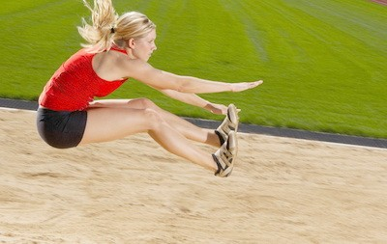
Такие прыжки в длину — старейшие в истории. Именно с нее начинается обучение данной дисциплине.

Выполняется прыжок следующим образом:
- После отталкивания ноги атлета принимают положение шага.
- Приземление происходит на маховую ногу, к ней подтягивается толчковая, а туловище слегка наклоняется вперед.
- Перед соприкосновением с песком прыгун сгибает колени, а руки выводит перед собой.
- Ноги выпрямляются и выбрасываются вперед, одновременно руки опускаются вниз и отводятся назад.
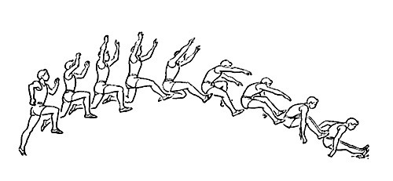
Освоению техники «в шаге» предшествует общая прыжковая подготовка, а также обучение бегу на короткие дистанции.

«Прогнувшись»
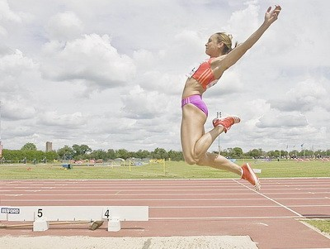
Такие прыжки в длину технически сложнее предыдущих, поэтому прежде, чем приступить к их освоению, требуется достичь определенного уровня подготовки. Особенно распространена техника «прогнувшись» среди спортсменок.

Суть ее в следующем:
- Оттолкнувшись, атлет принимает положение «в шаге», при этом корпус направлен вперед, а толчковая нога находится сзади и не сгибается.
- Согнутая маховая нога выносится вперед бедром, руки сгибаются и устремляются вверх.
- Маховая конечность опускается вниз и одновременно с толчковой отводится назад, а корпус прогибается в пояснице.
- Колени сгибаются и подтягиваются к груди спортсмена, а затем ноги резко выравниваются, руки отводятся за спину.
- При опускании на песок ноги сгибаются, а руки разводятся в стороны.
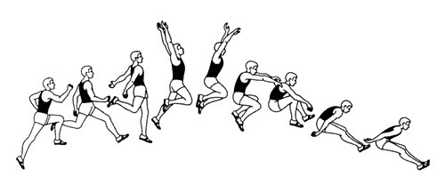

«Ножницы»
Данная техника предполагает наличие у спортсмена силовых и скоростных навыков. В прыжке прыгун продолжает выполнять движения ногами, как при беге. Так, при длине прыжка 8 м в воздухе атлет совершает 3,5 шага.
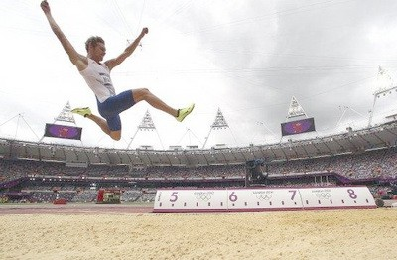

Выглядит это так:
- После отталкивания принимается положение «в шаге».
- Маховая нога выпрямляется и устремляется вниз, затем сгибается и уходит назад.
- Одновременно сгибается толчковая нога и направляется вперед.
- Толчковая нога устремляется вниз, а рука с ее стороны поднимается вверх и выводится вперед.
- Маховая нога направляется вперед, а рука с ее стороны — вперед и в сторону.
- Перед приземлением обе ноги сгибаются и поднимаются к груди, а затем с силой выпрямляются и выводятся вперед.
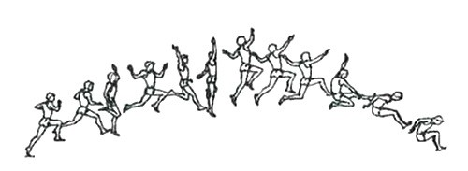

«С места»
Для выполнения прыжка спортсмен занимает исходное положение у линии старта. Выпрямляет спину и плечи; руки, не сгибая, отводит назад; ноги располагает на уровне плеч.

Прыжок производится следующим образом:
- Руки и ноги немного сгибаются.
- При отталкивании руки резко выводятся вперед.
- Подтягиваются и выпрямляются ноги, спортсмен отталкивается и отрывает стопы от поверхности.
- В полете колени поднимаются к груди, корпус выпрямляется, руки опускаются, стопы устремляются вперед.
- При приземлении руки резко выводятся вперед, ноги сгибаются в коленях.
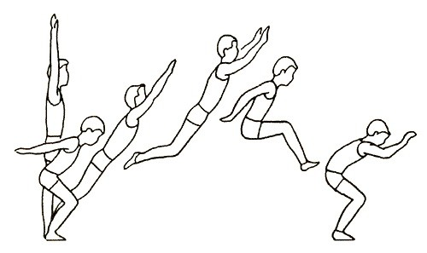

Фазы прыжка

Независимо от используемой техники прыжки в длину имеют 4 одинаковые фазы:
- Разбег. Предназначен для того, чтобы набрать необходимую скорость перед тем, как оттолкнуться от планки. Для мужчин зона разбега имеет длину 35-45 м., для женщин и юных спортсменов — 25-35 м. По мере ускорения корпус выравнивается так, чтобы последний шаг был выполнен в полностью вертикальном положении. Шаги при беге должны быть одинаковой длины — это позволит правильно поставить ногу на планку. Собственный ритм при разбеге вырабатывается у атлета в результате тренировок.
Дорожка для разбега размечается двумя контрольными линиями, последняя из них делается на расстоянии 6 шагов до планки. Главное при отталкивании — не потерять скорость, для чего предпоследний шаг делается более длинным, а последний — более коротким.
- Отталкивание. До выполнения толчка спортсмен ставит почти прямую ногу на планку, притормаживает, напрягая мускулатуру, а затем отталкивается. При этом маховая нога сгибается, а руки выполняют мах вперед. При этом чем сильнее мах, тем мощнее отталкивание. Туловище при осуществлении толчка выравнивается и чуть отклоняется назад — это помогает принять оптимальную позицию при приземлении.
- Полет. Находясь в воздухе, атлет уже не может каким-либо образом повлиять на траекторию своего движения. Здесь его задача — удержать баланс и грамотно приземлиться. Баланс обеспечивается при условии, что корпус атлета отклоняется назад (без прогиба в пояснице), а ноги выполняют шаг в воздухе. До достижения наивысшей точки прыжка корпус полностью выравнивается, чтобы спортсмен смог заблаговременно перед приземлением поднять ноги.
- Приземление. Чтобы удлинить прыжок, перед соприкосновением с песком прыгун выпрямляет тело, а ноги направляет вниз.

Как оцениваются прыжки в длину

На состязаниях судьи присуждают прыгунам баллы по трем критериям:
- Скорость разбега.
- Сила отталкивания.
- Точность посадки.
На дальность прыжка влияют, прежде всего, первые два показателя. Чем больше ускорение и мощнее толчок, тем продолжительнее полет и, соответственно, приземление происходит в более удаленной точке. Такие навыки приобретаются в результате тренировок ног, в том числе приседаниями, прыжками с утяжелением, а также через препятствия, бегом на короткие дистанции и запрыгиванием на какие-либо поверхности, расположенные вертикально.

Правила безопасных прыжков
При организации состязаний и обустройстве зон для выполнения прыжков в длину большое внимание уделяется безопасности, ведь несоблюдение определенных правил может стать причиной получения атлетом увечья. Наиболее частыми являются растяжения, вывихи, ушибы.

Поэтому в обязательном порядке производятся следующие действия:
- Проверяется глубина ямы, а также качество песка (достаточно ли он рыхлый, нет ли в нем посторонних предметов — камней, осколков и т.п.).
- На стадионах места финиша располагают на достаточном удалении от ямы, чтобы в зоне разбега не могло оказаться случайных людей.
- Яма размещается подальше от стен и различных опор.
- Спортсмены допускаются к прыжкам только после разминки.
Также во избежание неприятностей необходимо четко соблюдать технику прыжков.
Прыжки в длину — древнейший вид спорта, техника которого видоизменялась и совершенствовалась столетиями. Для достижения максимальных результатов на состязаниях, прыгуны должны в совершенстве владеть этой техникой, знать правила безопасности и постоянно развивать силу ног при помощи специальных упражнений.
1.Внимательно изучить виды прыжков

Дом.задание
Освоить прыжки в длину с разбега.

